 Extension Squelette – Les bases

L’extension squelette va vous permettre de créer des objets articulés à l’instar du squelette du corps humain par exemple. Ce document est dédié aux principes de base de l’utilisation de l’extension.

Table des matières

I. Présentation générale 1

II. Les os 2

A. L’os de base (racine) 2

B. Les extrémités des os 2

III. Os enfant 2

IV. Propriétés des os 3

A. L’angle 3

B. La longueur 4

C. Le décalage 4

D. Images 5

E. Le plan 6

V. Conclusion 6

# Présentation générale

L’extension Squelette fournit un objet nommé « Objet squelette », des actions, des conditions et des expressions permettant d’agir sur cet objet via les événements.

L’éditeur de l’objet squelette nous permet de créer les os du squelette et de les animer.

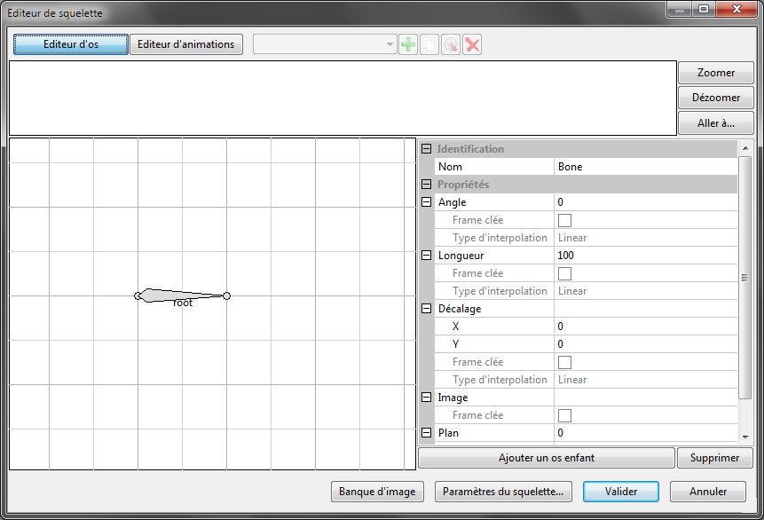

# Les os

## L’os de base (racine)

La partie gauche de l’éditeur affiche l’aperçu du squelette sous forme de segments épais. Chacun d’eux représente un os.

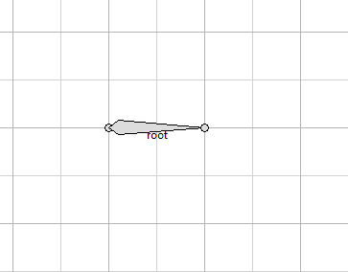

Ici, le squelette ne possède qu’un seul os qui se nomme « root » (racine en français). En effet, cet os est le 1er os de notre squelette et donc sa base. C’est sur celui-ci que les autres os viendront se fixer.

## Les extrémités des os

Les os possèdent deux extrémités qui sont chacune représentée par un petit cercle. Les deux extrémités ne jouent pas le même rôle, on les distingue par leur nom.



La tête

La queue

Remarquez que la forme du dessin de l’os permet de différencier aisément les deux extrémités.

# Os enfant

En sélectionnant l’os « root » et en cliquant sur « Ajouter un os enfant », une boîte de dialogue vous demande quel nom donner au futur os que vous allez créer. Cet os sera un os enfant de l’os « root ». En effet, ce nouvel os est en fait connecté à la queue de l’os root.

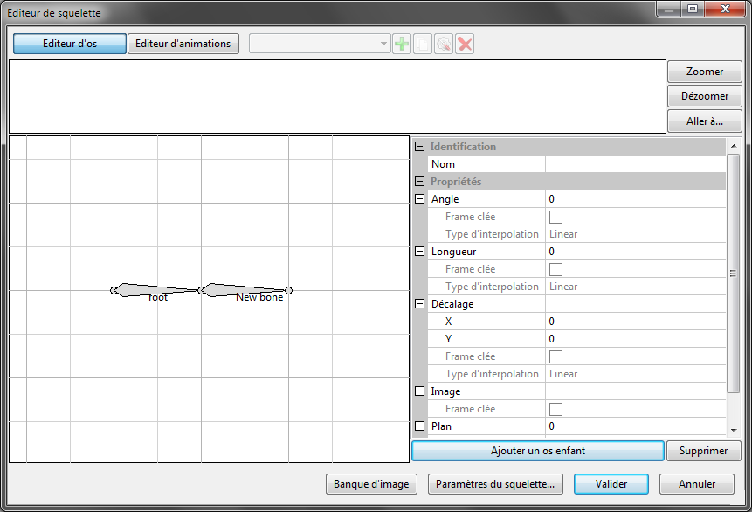

Nous verrons plus tard que dès que l’on modifiera la longueur ou la rotation de « root », ses os enfants suivront.

*Remarque : Un os peut avoir plusieurs os enfants*

De la même manière, pour ajouter un os enfant à « New Bone », sélectionnez-le puis cliquez sur « Ajouter un os enfant ». Donnez-lui un nom différent des autres. Vous devriez avoir à peu de choses près ce résultat :

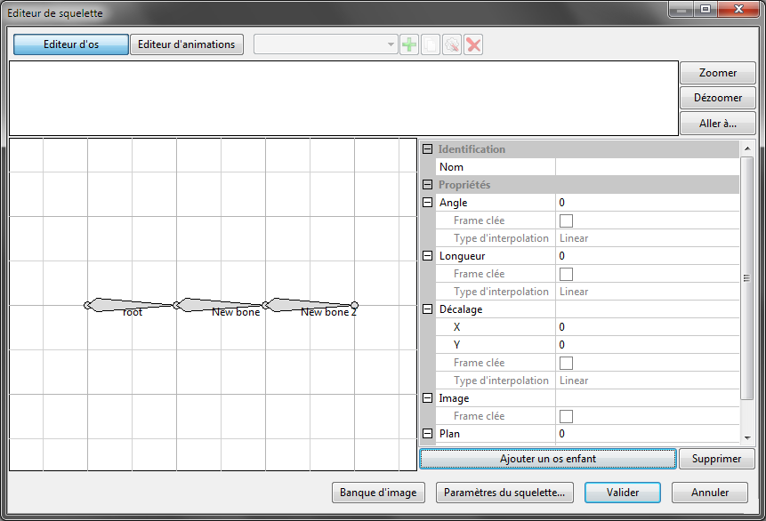

# Propriétés des os

La grille de propriété présente à droite de la fenêtre d’aperçu du squelette permet de modifier les différentes propriétés des os, comme leur angle (par rapport à l’os dont ils sont enfants), ou leur longueur.

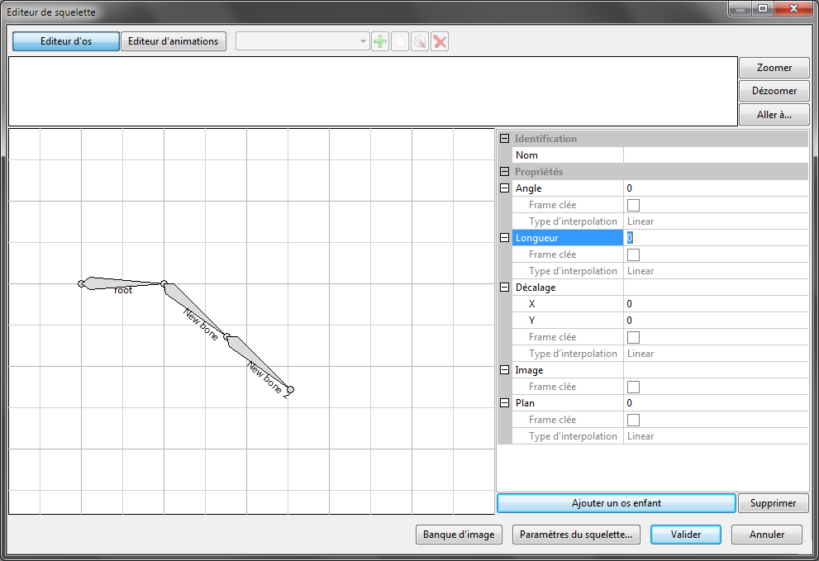

Sélectionnez un os, et vous pouvez modifier ses propriétés, juste en cliquant dans les cellules de la grille des propriétés. Les propriétés nommées « Frame clée » et « Type d’interpolation » ne sont utiles que pour le mode animation.

## L’angle

En réglant l’angle de « New bone » à 40°, l’os se tourne de 40° par rapport à son os parent. Ce qui donne le résultat suivant :

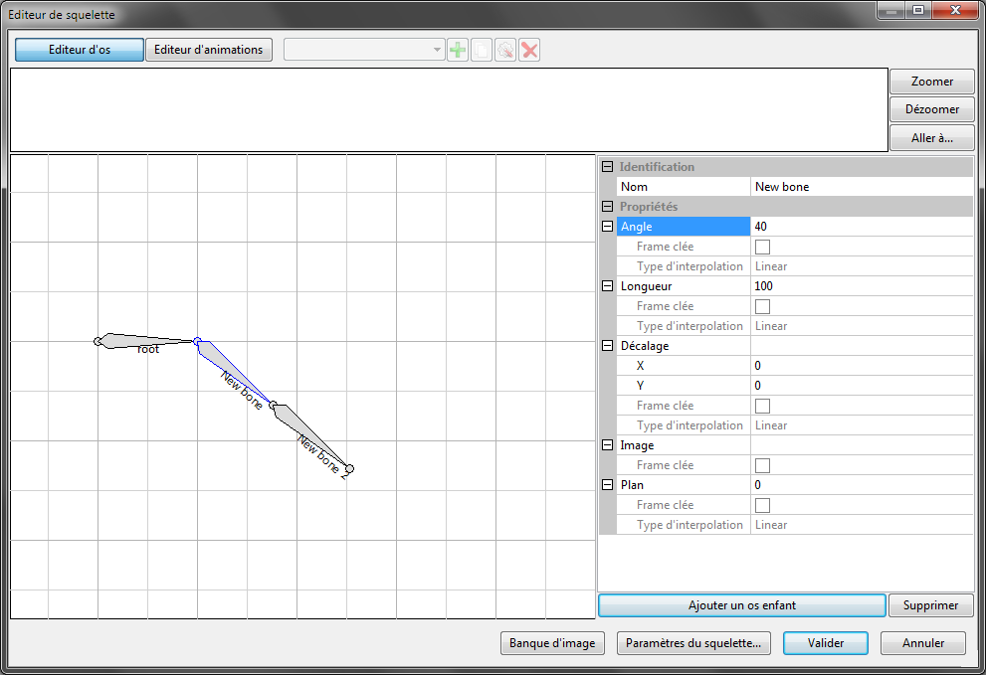

*Remarque : on voit bien ici que l’os « New bone 2 » a suivi la queue de son os parent ainsi que sa rotation.*

En mettant un angle de 20° à l’os « New bone 2 », ce dernier se tourne de 20° par rapport à son os parent qui est « New bone » :

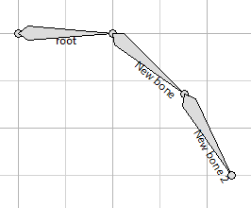

## La longueur

La propriété « Longueur » vous permet comme son nom l’indique de modifier la longueur des os en pixel. Sélectionnez par exemple « New bone » et mettez-lui une longueur de 200. Observez le résultat :

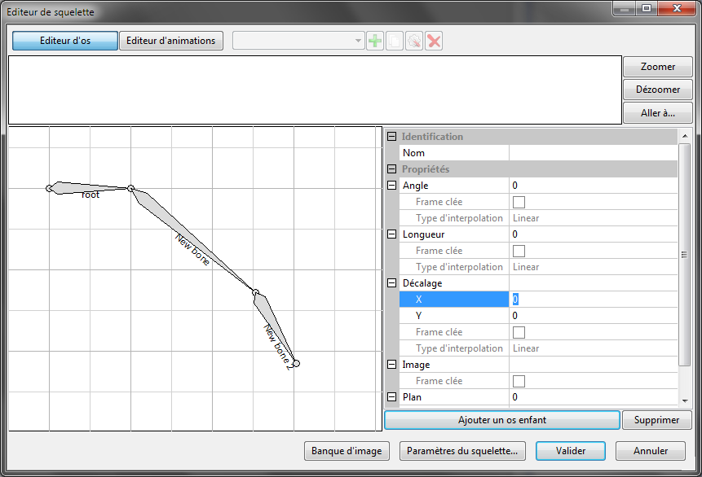

*Remarque : L’os enfant « New bone 2 » reste connecté à la queue de « New bone ».*

## Le décalage

Le décalage permet d’écart la tête de l’os de la queue de son os parent sans pour autant déconnecter ce premier. En effet, même lorsqu’un décalage est appliqué, l’os reste connecté à son parent. Toutefois, la tête de l’os et la queue de son os parent sont décalés en fonction des paramètres entrés.

Dans la grille des propriétés, les deux sous-propriétés X et Y permettent de régler ce décalage.

En mettant 30 pixels de décalage en X et 15 pixels en Y à l’os « New bone 2 », on obtient ceci :

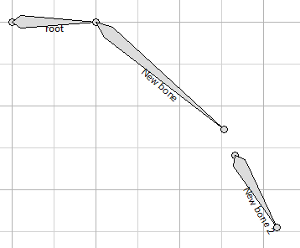

En fait, le décalage X et Y se fait une fois encore par rapport à l’os parent. On peut donc imaginer le répère suivant utilisé pour le décalage



x

y

Avec ce schéma, on constate bien que l’on a un décalage de 30 pixels en X et 15 pixels en Y.

## Images

La propriété « image » permet de définir l’image qui sera affichée sur l’os quand nous placerons le squelette sur le scène. Tapez juste le nom d’une image de la banque d’image pour affecter l’image à l’os.

## Le plan

Le plan permet de savoir dans quel ordre les os seront affiché dans votre jeu. Plus le plan d’un os est élevé, plus il sera devant les autres. Au contraire, moins le plan est élevé (peut-être négatif), plus sera derrière les autres. Le plan est complètement indépendant de celui de l’os parent.

# Conclusion

Vous pouvez maintenant utiliser les fonctions de base de l’extension pour modéliser un squelette. Mais l’intérêt principal de l’extension réside dans la création d’animations avec des squelettes.